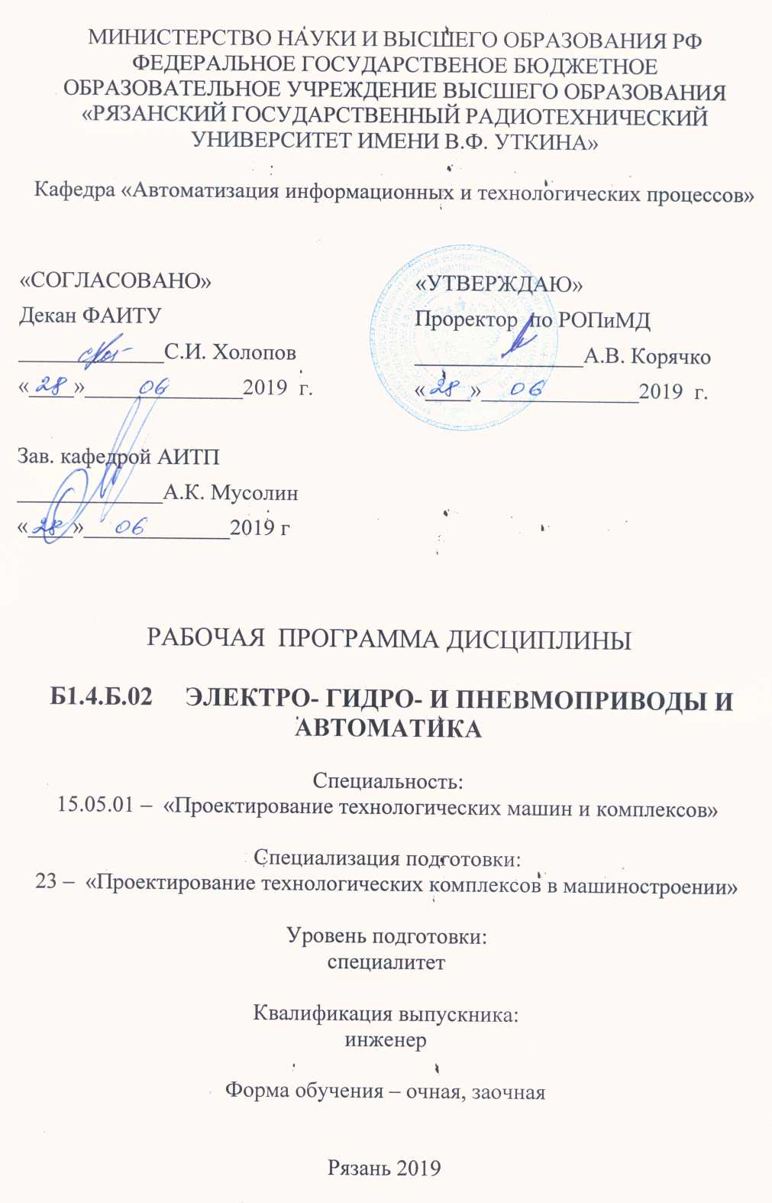

1. Цели и задачи дисциплины
Цель преподавания дисциплины - сформировать у студентов знания о принципах построения, составе, назначении, характеристиках и особенностях применения автоматизированного электропривода типовых производственных машин и механизмов, методики его выбора для построения автоматизированных и автоматических систем регулирования и управления.
Задачи изучения дисциплины - освоение студентами знаний о процессах происходящих в электрических приводах, технологий выбора типа и структуры электропривода, приобретение навыков выполнения простейших расчётов по анализу движения электроприводов, определению их основных параметров и характеристик

2. Место дисциплины в структуре ООП
Дисциплина «Электро – гидро и пневмопривод и автоматика»является дисциплиной из профессионального цикла дисциплин рабочего учебного плана по специалитету 15.05.01 «Проектирование технологических машин и комплексов».
Данная дисциплина основывается на следующих дисциплинах учебного плана: математика, физика, информатика, электротехника и электроника.
Требованиями к входным знаниям, умениям и готовности обучающегося, необходимыми при освоении данной дисциплины и приобретенными в результате освоения предшествующих дисциплин являются:
- знание основ компьютерной грамотности;
- знание интегрального и дифференциального исчисления, преобразований Лапласа;
- знание основных физических законов;
- знание методов анализа и расчета электрических цепей.
Требования к входным знаниям совпадают с требованиями к освоению предшествующих базовых дисциплин.

3.Требования к уровню освоения содержания дисциплины
Изучение дисциплины «Электро – гидро и пневмопривод и автоматика» направлено на формирование у обучающегося следующих компетенций:
1) профессиональные:
производственно-технологическая деятельность:
- способность обеспечивать техническое оснащение рабочих мест с размещением технологического оборудования, осваивать вводимое оборудование (ПК-2);
- способность участвовать в работах по доводке и освоению машин, электроприводов, гидроприводов, средств гидропневмоавтоматики, систем, различных комплексов, процессов, оборудования и производственных объектов, технологических процессов в ходе подготовки производства новой продукции (ПК-3);
научно-исследовательская деятельность:
- способность к систематическому изучению научно-технической информации, отечественного и зарубежного опыта по соответствующей специализации (ПК-11);
- способность обеспечивать моделирование машин, электроприводов, гидроприводов, средств гидропневмоавтоматики, систем, различных комплексов, процессов, оборудования и технических объектов и технологических процессов с использованием стандартных пакетов и средств автоматизированного проектирования, проводить эксперименты по заданным методикам с обработкой и анализом результатов (ПК-12);
2) профессионально-специализированные:
- способность выполнять работы по проектированию машин и технологических комплексов в машиностроении (ПСК-23.3);
- способность выбирать необходимые технических данные для обоснованного принятия решений по проектированию машин и автоматизированных технологических комплексов для полиграфического производства (ПСК-23.6).

В результате изучения дисциплины студенты должны:

знать назначение электрического привода, его схемы и примеры реализации, механику электропривода, уравнения механического движения, расчетные схемы механической части электропривода, установившееся и неустановившееся механическое движение электропривода, анализ устойчивости движения, иметь понятие о способах регулирования переменных (координат) электропривода, схемы, статические характеристики, энергетические режимы и способы регулирования электроприводов с двигателями постоянного и переменного тока. Особенности переходных режимов электроприводов с двигателями постоянного и переменного тока. Энергетические показатели работы электроприводов, основные способы их повышения. Элементы проектирования электроприводов. Понятие о гидро и пневмоприводе;
уметь: использовать приближенные методы расчета и выбора основных элементов электрических приводов, определять их основные параметры и характеристики, проводить лабораторные испытания электрических приводов;
владеть: навыками построения систем автоматизированного электропривода типовых производственных машин и механизмов.

4. Объём дисциплины и виды учебной работы

Вид учебной работы | Всего часов | Семестр  9 | Семестр  10
Общая трудоёмкость дисциплины | 252 | 104 | 148
Аудиторные занятия (всего) | 90 | 45 | 45
Лекции | 45 | 18 | 27
Лабораторные работы (ЛР) | 27 | 9 | 18
Практические занятия (упр.) | 18 | 12 | 6
Самостоятельная работа (всего) | 162 | 65 | 97
Курсовая работа (КР) | 18 | ---- | 18
Самостоятельные занятия | 93 | 40 | 53
Консультации в семестре | 11 | 5 | 6
Экзамены и консультации | 40 | 20 | 20
Вид итогового контроля |  | Экзамен | Зачёт

5. Содержание дисциплины.
5.1. Разделы дисциплины и виды занятий
№ п/п | Раздел дисциплины | семестр | Лекции  час. | Упр  час. | ЛР  час. | КР  час. | CР  час. | Всего  час.
1 | Силовые элементы электроприводов и их характеристики | 9 | 8 | 6 | ----- | ----- | 30 | 44
2 | Способы регулирования параметров силовых элементов электроприводов | 9 | 6 | 6 | 9 | ----- | 20 | 41
3 | Состав и функции электропривода, координаты, механика электропривода | 9 | 4 | ----- | ----- | ------ | 15 | 19
 | Всего в 9-м семестре |  | 18 | 12 | 9 | ---- | 65 | 104
4 | Выбор оптимального передаточного  числа редуктора, статическая устойчивость электропривода | 10 | 4 | ---- | ---- | ---- | 10 | 14
5 | Постоянные времени в переходных  процессах электроприводов с двигателями постоянного и переменного токов | 10 | 4 | 2 | ---- | ---- | 10 | 16
6 | Выбор приводных электродвигателей,  метод эквивалентного момента | 10 | 2 | 2 | ---- | КР | (КР –18)+ СР – 17 | 39
7 | Электропривод постоянного тока | 10 | 6 | 2 | ---- | ---- | 15 | 23
8 | Электропривод переменного тока,  частотнорегулируемый  электропривод | 10 | 6 |  | 18 | ---- | 15 | 39
9 | Понятие о гидро и пневмоприводе | 10 | 5 | ---- | ---- | ---- | 12 | 17
 | Всего в 10-м семестре |  | 27 | 6 | 18 | ---- | 97 | 148
 | Всего |  | 45 | 18 | 27 |  | 162 | 252

5.2. Содержание разделов дисциплины

Раздел 1. Силовые элементы электроприводов и их характеристики.
Силовые элементы электроприводов – электромеханические преобразователи, электрические машины постоянного и переменного токов. Основные конструктивные элементы их устройства и характеристики.
Раздел 2. Способы регулирования параметров силовых элементов электроприводов. Способы включения и регулирования параметров силовых элементов электроприводов – скорости, момента.
Раздел 3. Состав и функции электропривода, координаты, механика электропривода. Структура построения электропривода – силовой и информационный каналы, преобразование электрической энергии в механическую, назначение сруктурных элементов электропривода, координаты электропривода, управление координатами электропривода, механика электропривода, уравнение двтжения.
Раздел 4. Выбор оптимального передаточного числа редуктора, статическая устойчивость электропривода. Согласование параметров нагрузки и электродвигателя, оптимизация параметров, коэффициент качества электродвигателя, статическая устойчивость электропривода, критерий статической устойчивости.
Раздел 5. Постоянные времени в переходных процессах электроприводов
с двигателями постоянного и переменного токов. Электрическая, электромеханическая и тепловая постоянные времени в электроприводе, как основные параметры, определяющие переходные процессы и быстродействие электропривода, возможные способы их определения и учёта при построении электропривода.
Раздел 6. Выбор приводных электродвигателей, метод эквивалентного момента.
Выбор приводных электродвигателей методом эквивалентного момента по известной тахограмме движения нагрузки, расчёт эквивалентного момента необходимого для нагрузки с учётом условий эксплуатации приводного двигателя и выбор необходимой мощности двигателя по его перегрузочной способности.
Раздел 7. Электропривод постоянного тока. Способы построения электроприводов постоянного тока с различными типами преобразователей реверсивных, нереверсивных тиристорных, транзисторных, трёхфазных, однофазных, стабилизация и регулирование скорости вращения привода.
Раздел 8. Электропривод переменного тока,частотнорегулируемый
электропривод. Способы построения электроприводов переменного тока с частотными преобразователями, регулирование скорости вращения привода с разлиными способами управления.

Раздел 9. Понятие о гидро и пневмоприводе. Исполнительные силовые элементы гидро и пневмопривода, возможные способы построения гидро и пневмоприводов, их достоинства и недостатки.

6. Лабораторный практикум.

№ п/п | № раздела дисциплины | Наименование лабораторных работ
1. | 2 раздел | Исследование механических характеристик электрических машин постоянного и переменного токов.
2. | 8 раздел | Исследование возможностей частотнорегулируемых электроприводов с разными типами частотных преобразователей: LG:IG-5 RUS, LG:IC-5 RUS, АП-140.

7. Практические занятия.
Тематика 18 часов практических занятий связана с практическими расчетами по разделам 1,2,5,6,7.
8. Индивидуальная и самостоятельная работы.
Самостоятельная работа включает в себя изучение теоретического материала по разделам 1 – 9, для подготовки к выполнению и сдаче курсовой работы, для подготовки к выполнению и сдаче лабораторных работ.
9. Образовательные технологии.
Изучение дисциплины предусматривает применение форм модульного обучения. Принятая технология основана на разделение изучаемого материала на отдельные логически связанные модули и базируется на интерактивной работе в аудитории (лекции, практические занятия, лабораторные работы).
10. Контроль знаний студентов.
Форма промежуточного контроля по дисциплине – в виде контрольных опросов по темам практических занятий, защита лабораторных работ.
Форма итогового контроля по дисциплине: экзамен – 9 семестр, зачёт – 10 семестр.
11.Учебно-методическое обеспечение дисциплины.
11.1.Рекомендуемая литература.
а) основная литература
1. В.И. Ключев.Теория электропривода. Уч-к для вузов.– М.: Энергоиздат.1985 г.
2. Москаленко В.В. Автоматизированный электропривод. Уч-к для вузов. – М.: Энергоиздат. 1986 г.
3. Ильинский Н.Ф. Основы электропривода: Учеб. пособие для вузов,- М.: Издательство МЭИ,2003г.
4. Гейлер Л.Б. Основы электропривода. Мн., «Высшая школа»,1972.
5. Общая электротехника: Учеб. Пособие для вузов / Блажкин А.Т. и др.-Л.: Энергия, 1979.
6. Копылов И.П. Электрические машины: учебник для вузов. 5-е изд. - М.: Высшая школа, 2006.
7. Брускин Д.Э. и др. Электрические машины и микромашины: учебник для вузов. 2-е изд., перераб. и доп.- М.: Высшая школа, 1981.
8. Пиотровский Л.М. Электрические машины. – Л.: Энергия, 1972.
9. Кацман М.М. Электрические машины: учебник для студ. образоват. учреждений. 5-е изд., перераб. и доп.- М.: Издательский центр «Академия», 2003.

б) дополнительная литература:
1. Электрические двигатели постоянного и двухфазные двигатели переменного тока: методические указания к лабораторным работам/ Рязан. гос. радиотехн. ун-т.; сост. И.Е. Синицын. Рязань, 2008. 32 с.
2. Трансформаторы и электрические машины постоянного тока: часть 1: учеб. пособие / И.Е. Синицын; Рязан. гос. радиотехн. ун-т.-Рязань, 2008.- 80 с.
3. Электрические двигатели в системах автоматизации технологических процессов : часть 2: учеб. пособие/ И.Е. Синицын, Ю.И. Карташев; Рязан. гос. радиотехн. ун-т. – Рязань, 2009. - 54 с.
4.Электрические машины в системах автоматизации технологических процессов. Часть 3: учеб. пособие/ И.Е. Синицын; Рязан. гос. радиотехн. ун-т. – Рязань, 2010. - 88 с.
5. Электрические машины в системах автоматизации технологических процессов. Часть 4: учеб. пособие/ И.Е. Синицын; Рязан. гос. радиотехн. ун-т. – Рязань, 2011. - 64 с.
6. Электрические машины. Часть 5: учеб. пособие/ И.Е. Синицын; Рязан. гос. радиотехн. ун-т. – Рязань, 2014. - 48 с.

12. Материально-техническое обеспечение.
Лаборатория электрических машин кафедры АИТП.

Программа составлена в соответствии с ФГОС ВО по специальности 15.05.01 «Проектирование технологических машин и комплексов», специализация № 11 – «Проектирование механообрабатывающих и инструментальных комплексов в машиностроении».

Программу составил,
доцент кафедры АИТП ________________ И.Е.Синицын

Программа рассмотрена и одобрена на заседании кафедры АИТП 18.01.2016 г. протокол № 6 .

Зав. кафедрой АИТП
д.т.н., профессор ________________А.К. Мусолин

